**10 заповедей для родителей**



1. 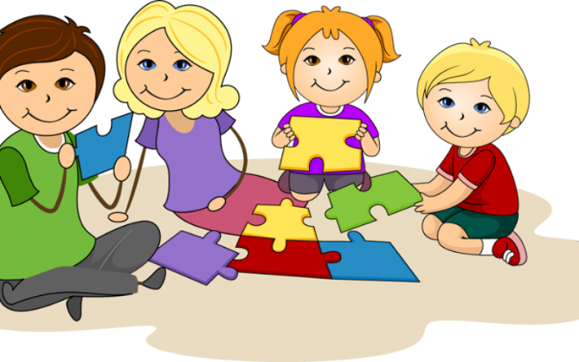Не жди, что твой ребёнок будет таким, как ты. Или таким, как ты хочешь. Помоги ему стать не тобой, а собой.
2. Не думай, что ребёнок твой: он Божий.
3. Не требуй от ребёнка платы за всё, что ты дела ешь: ты дал ему жизнь, как он может отблагодарить тебя? Он даст жизнь другому, тот — третьему: это необратимый закон благодарности.
4. Не вымещай на ребёнке свои обиды, чтобы в старости не есть горький хлеб, ибо что посеешь, то и пожнешь.
5. Не относись к его проблемам свысока: тяжесть жизни дана каждому по силам, и будь уверен, ему его ноша тяжела не меньше, чем тебе твоя. А может, и больше. Потому что у него ещё нет привычки.
6. Не унижай!
7. Не мучь себя, если не можешь чего-то сделать для своего ребёнка, мучь — если можешь и не делаешь.
8. Помни (перефразируя одного человека, сказавшего это об отечестве): для ребёнка сделано недостаточно, если не сделано всё.
9. Умей любить чужого ребёнка. Никогда не делай чужому ребенку то, чего не хотел бы, чтобы другие сделали твоему.
10. Люби своего ребёнка любым: неталантливым, не удачливым, взрослым. Общаясь с ним, радуйся, по тому что ребёнок — это праздник, который пока с тобой.

**Шпаргалка для умных родителей**

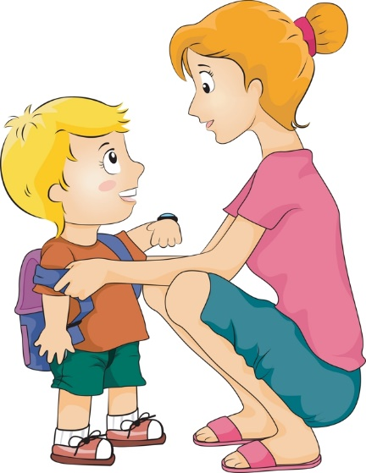

**■**Радуйтесь вашему ребенку.

■  Разговаривайте с вашим малышом заботливым, успокаивающим, ободряющим тоном.

■  Когда ребенок с вами разговаривает, слушайте его внимательно.

■   Не скупитесь на похвалу или поцелуй.

■  В разговоре с ребенком называйте как можно больше предметов.

■  Ваши объяснения должны быть простыми и понятными.

■  Будьте терпеливы.

■  Говорите медленно.

■  Спрашивайте «Что?» и «Почему?»

■  Поощряйте в ребенке желание задавать вопросы.

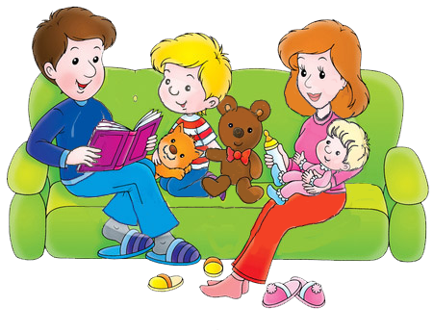



■  Если ребенок не умеет еще читать или читает плохо, каждый день читайте ему.

■  Поощряйте любопытство и воображение вашего ребенка.

■  Поощряйте игры с другими детьми.

■ Старайтесь проявлять интерес к тому, что нравится делать ребенку.

■  Будьте примером для малыша: пусть он видит, какое удовольствие вы получаете от чтения книг.

■  Играйте с ребенком в разные игры. Проблемы отцов и детей не существует там, где родители и дети дружат и чем-то занимаются вместе.

МКДОУ – детский сад «Лучик»

ꓫΙΙΙ районная Неделя психологии